4 класс 09.02.

АНГЛИЙСКИЙ ЯЗЫК Тема: Поучительная история

Цель: активизировать лексику по теме урока

1. Ознакомиться с грамматическим материалом “Past Simple” (Прошедшее неопределенное время. Правильные глаголы).

https://www.youtube.com/watch?v=69cfoiqLAKE

1. В рабочей тетради пишем:

Thursday, the ninth of February

Class-Work

Past Simple

Regular Verbs

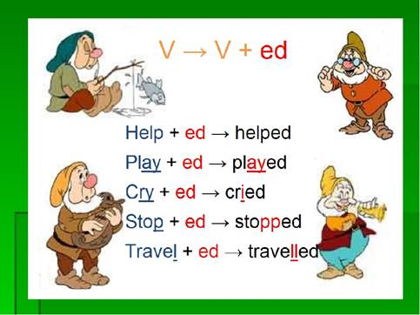

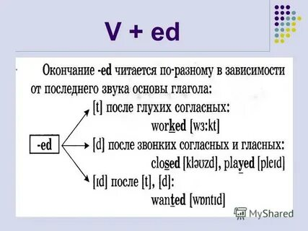

1. Выполнить упр. 4 стр.93 письменно
2. Выполнить упр. 1 стр.92 письменно
3. Домашнее задание: выполнить упр. 2 стр.92 письменно

 Работы присылать на почту **svetlanalashina@mail.ru**